ภาคผนวก จ.
ตัวอย่างการสร้างแอปพลิเคชั่น 3-Tier
ด้วยเทคโนโลยี COM และ DCOM

- การใช้ COM และ MTS ในการสร้างเป็นแอปพลิเคชั่นแบบ 3-tier
ขั้นตอนที่ 1 เขียนคอมโพเนนต์ COM ที่ทำงานฝั่งเซิร์ฟเวอร์โดยเลือกสร้างโปรเจกต์ชนิด ActiveX DLL แล้วทำการเขียนโค้ดในโมดูลของคลาสดังรูป จ-1 แล้วจากนั้นสร้างให้เป็นไฟล์ .DLL
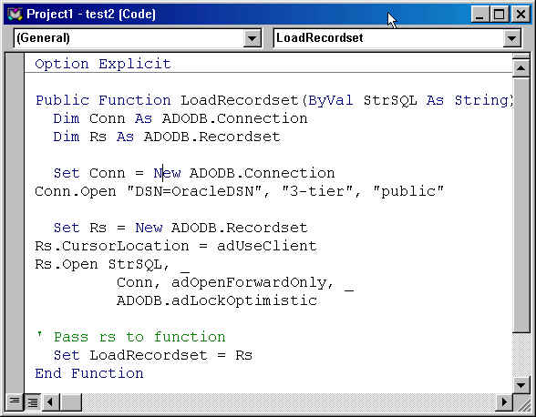
รูปที่ จ-1 แสดงโค้ดของคอมโพเนนต์ COM

ขั้นตอนที่ 2 นำเอาคอมโพเนนต์ COM ไป ติดตั้งลงบน MTS
ขั้นตอนที่ 3 ทำการเขียนฟอร์มฝั่งไคลเอนต์ โดยจะต้องอ้างอิงถึงคอมโพเนนต์ COMที่ติดตั้งไว้บน MTS ก่อนโดยเลือก Project > reference แล้วเลือกคอมโพเนนต์ COM ที่สร้างไว้ที่ฝั่งเซิร์ฟเวอร์
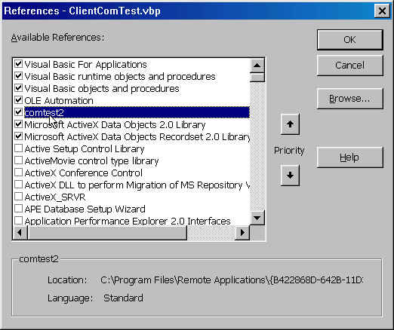
รูปที่ จ-2 แสดงการเลือกใช้ Reference จากคอมโพเนนต์ COM ที่สร้างไว้ฝั่งเซิร์ฟเวอร์

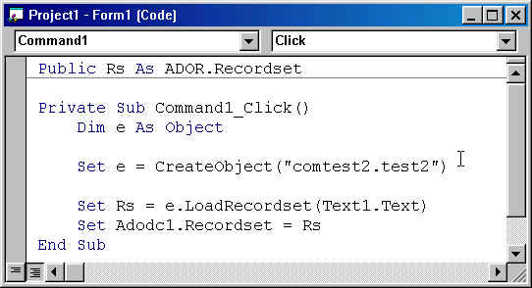
รูปที่ จ-3 แสดงโค้ดของแอปพลิเคชั่นฝั่งไคลเอนต์
อ้างอิงจาก คอมโพเนนต์ COM ที่ได้สร้างขึ้นที่ฝั่ง server
comtest2 คือ ชื่อ project
test2 คือ ชื่อ class

การทดลอง Run โปรแกรม
- นำไฟล์ติดตั้งที่ได้จากการ export และ file .exe ที่คอมไพล์จากฟอร์มฝั่งไคลเอนต์ ไปทำการรันโดยจะต้องเรียกไฟล์ที่ใช้ติดตั้งก่อนเพื่อบอกให้ไคเอนต์ทราบว่าเซิร์ฟเวอร์ นั้นอยู่ที่ใด ซึ่งภายในไฟล์ติดตั้งจะประกอบด้วยไฟล์ต่างๆ ดังนี้
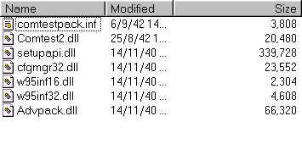
รูปที่ จ-4 แสดงไฟล์ที่อยู่ภายในแพคเกจไฟล์ติดตั้ง

- ทำการทดสอบแอปพลิเคชั่นได้ผลดังนี้
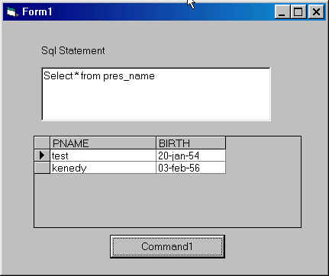
รูปที่ จ-5 แสดงผลการทดสอบแอปพลิเคชั่น

- การใช้ DCOM ในการสร้างแอปพลิเคชั่นแบบ 3-tier
การสร้างคอมโพเนนต์ DCOM นั้นจะเหมือนกับคอมโพเนนต์ COM แต่ต่างกันที่ DCOM จะสามารถติดต่อกันข้าม Process space ได้ซึ่งจะเรียกเป็น Out-of-Process Servers ซึ่งใช้ ActiveX EXE ในการสร้างคอมโพเนนต์ DCOM ฝั่งแอปพลิเคชั่นเซิร์ฟเวอร์ทำได้ดังนี้
- ทำการเขียนคลาสใน ActiveX EXE ดังนี้
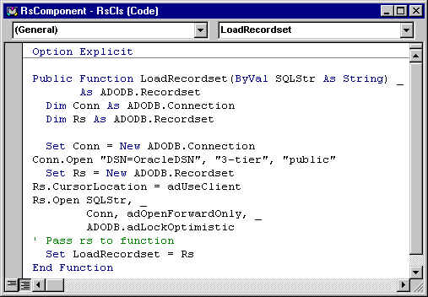
รูปที่ จ-6 แสดงการเขียนโค้ดของของคอมโพเนนต์ DCOM ฝั่งเซิร์ฟเวอร์

การติดต่อกับคลาสจะทำผ่านอินเตอร์เฟส ซึ่งจะเป็นกลุ่มของเมธอดที่ใช้ในการติดต่อกับ คลาส นี้ การทำงานของฟังก์ชัน LoadRecordset ดังรูปคือทำการรับคำสั่งภาษา SQL เข้ามาแล้วทำการส่งเรคอร์ดเซตออกไปซึ่งการกำหนดฐานข้อมูลไว้แล้วทำให้ไม่สามารถเลือกฐานข้อมูลอื่นได้เอง สาเหตุที่ทำการออกแบบเช่นนี้เพราะแนวทางการนำกลับมาใช้ใหม่ที่จะใช้นั้นจะมีขอบเขตแค่ในโปรเจกต์นี้เท่านั้น ดังนั้นจึงไม่มีความจำเป็นในการเลือกฐานข้อมูลได้เอง
เราสามารถใช้ Connection string ในการเลือกเครื่องที่เป็นเซิร์ฟเวอร์ของฐานข้อมูลได้ซึ่งในที่นี้กำหนดให้เซิร์ฟเวอร์ของแอปพลิเคชั่นและเซิร์ฟเวอร์ของฐานข้อมูลอยู่บนเครื่องเดียวกัน

- ทำการเขียนโปรแกรมแอปพลิเคชั่นฝั่งไคลเอนต์เพื่อทำการทดสอบดังนี้
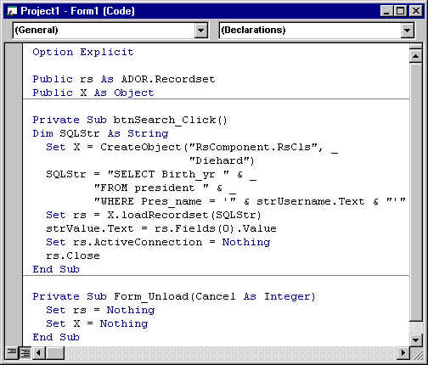
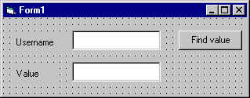
รูปที่ จ-7 แสดงการสร้างแอปพลิเคชั่นของไคลเอนต์

การเรียกใช้คอมโพเนนต์ DCOM ที่อยู่บนเซิร์ฟเวอร์ นั้นจะใช้การอ้างถึงออปเจกต์แบบ Late binding คือ ประกาศตัวแปลขึ้นมาเป็นออปเจกต์ทั่วไปก่อน (Generic Object) แล้วจึงทำการประกาศว่าจะให้เป็น ออปเจกต์ของอะไรโดยใช้การ CreateObject ซึ่งเป็นวิธีที่ใช้ในการ Create Remote Object โดยเราสามารถสร้างทำการเรียกใช้ Remote Object โดยการใส่ชื่อของเซิร์ฟเวอร์ (Argument ตัวที่สองของ CreateObject ซึ่งที่เซิร์ฟเวอร์ต้องมีคอมโพเนนต์ DCOM ที่ชื่อ RsComponent.RsCls ด้วยซึ่งสร้างขึ้นมาจาก ActiveX EXE ที่สร้างขึ้นและทำการสร้างให้เป็น Execute file และทำการ Execute ที่เซิร์ฟเวอร์ซึ่งตรวจสอบได้จากโปรแกรมคอนฟิกูเรชั่นของ DCOM (DCOMCNFG.EXE)

